园区综合能源项目投资收益测算与辅助决策系统
V2.14 设计说明书
面向软著登记的系统架构、数据、算法与安全设计说明

软件简称 | 零碳项目辅助决策系统
版本 | V2.14
编制日期 | 2026年8月2日
权利人 | 待权利人确认

文档说明
本文档描述 V2.14 已实现并可演示的软件范围。未纳入功能不会被描述为现有能力。
项目 | 内容
技术栈 | Electron + React + TypeScript + Vite
数据存储 | IndexedDB/localStorage，本地优先；可选外部适配器不作为申报必要条件
正式范围 | 项目管理、电价、光伏、储能、稳定节能改造、综合收益、报告
排除范围 | 真实 AI 决策、真实碳交易、实时 VPP/物联网/数字孪生控制

1. 总体架构
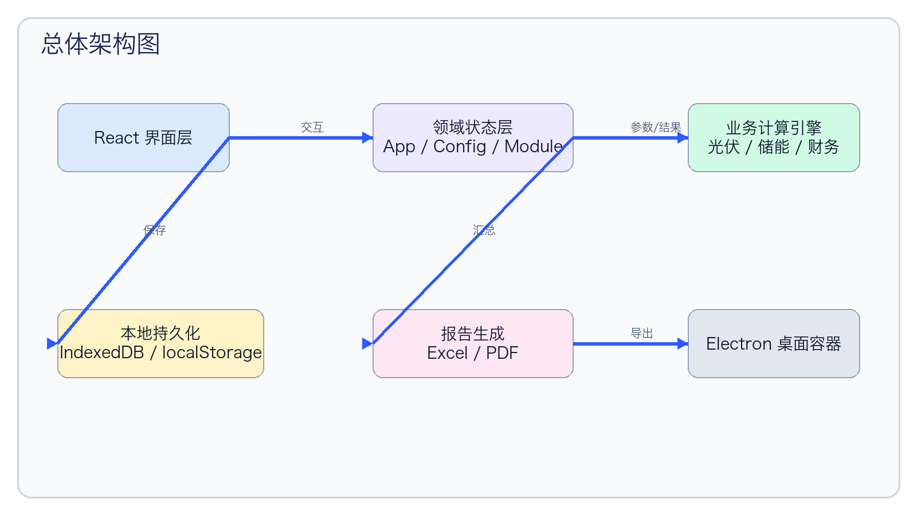
图 1 V2.14 总体架构
界面层负责数据录入与结果展示；领域状态层隔离应用、配置与业务模块状态；计算引擎由纯函数和模块 Hook 承担；持久化服务提供本地项目恢复；报告层只消费经范围过滤和口径统一后的结果。

2. 业务测算流程
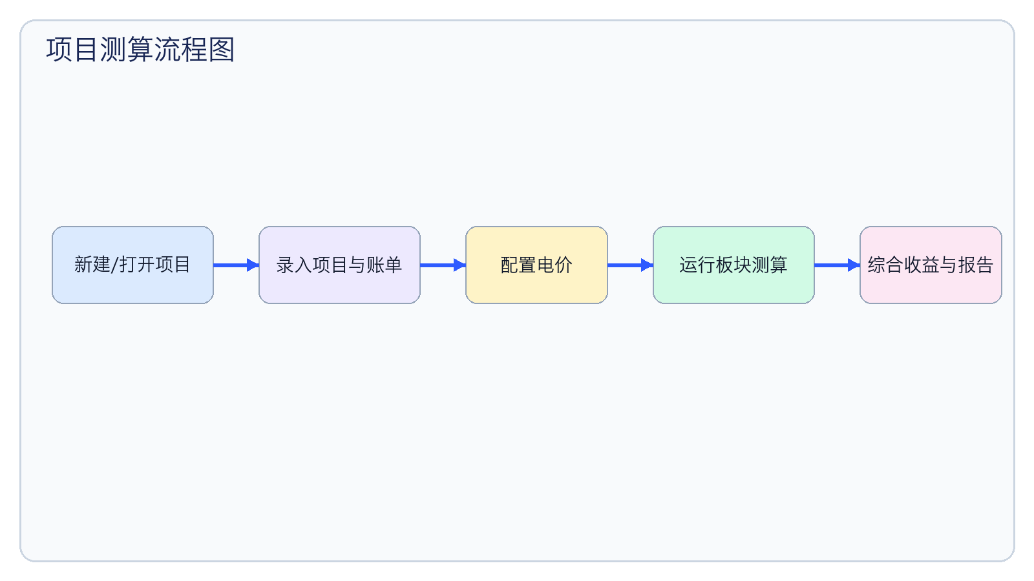
图 2 从项目录入到报告输出的操作与数据流程
- 项目输入形成统一项目快照。
- 电价模型为光伏自用、储能套利和节能收益提供价格边界。
- 各板块独立测算后，经聚合器去重并识别光储协同增量。
- 报告输出保持名称、版本、单位和免责声明一致。

3. 正式模块关系
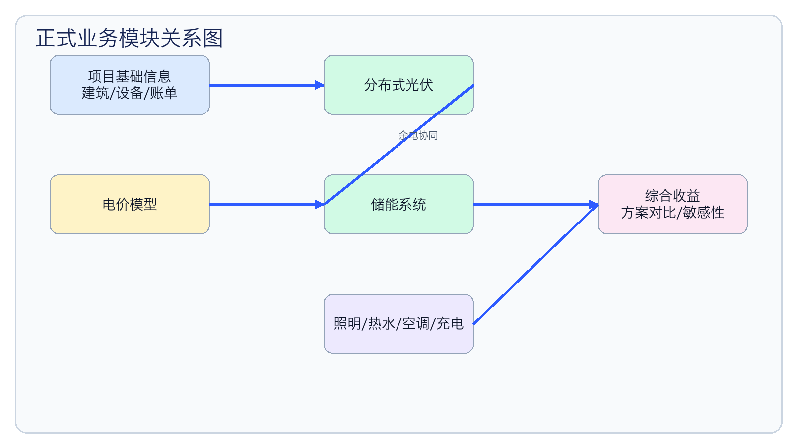
图 3 V2.14 正式业务模块及依赖关系
光伏与储能存在物理联动：光伏余电可进入储能，后续由负荷消纳；协同价值采用有储能与无储能反事实差额计算，不按固定增益比例虚构。

4. 报告生成设计
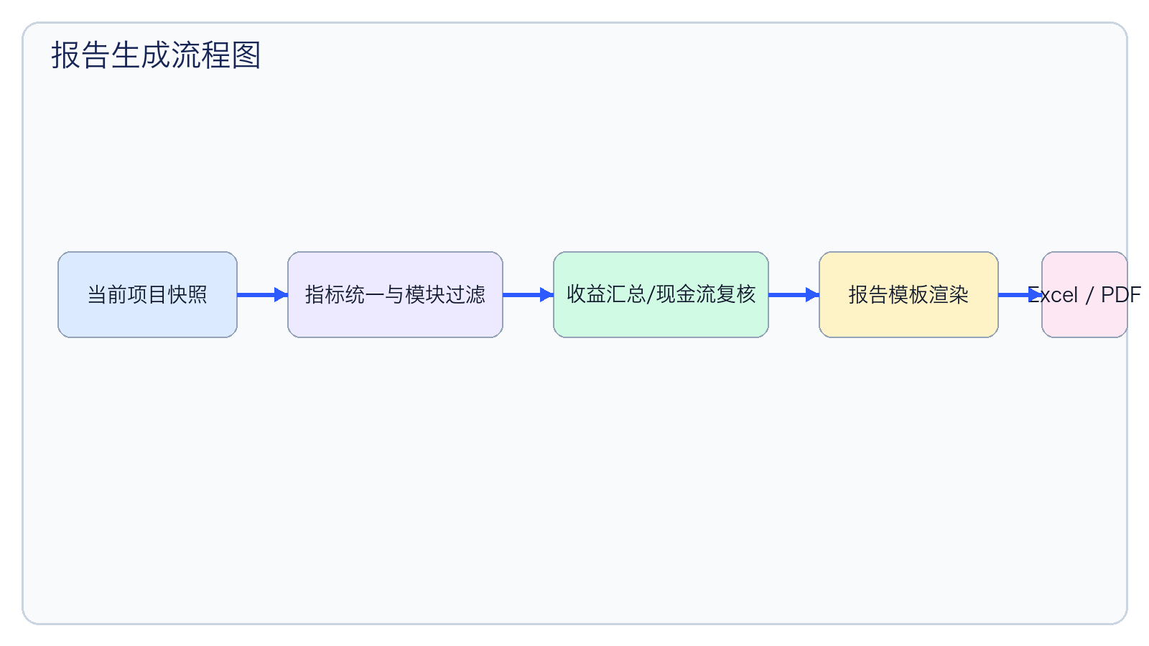
图 4 报告生成与范围过滤流程
报告中心先过滤未纳入模块，再把项目、模块和现金流指标标准化。Excel 用于数据复核，PDF 用于展示；所有导出显示 V2.14 身份。

5. 目录与职责划分
对象 | 设计说明
src/modules/solar | 光伏模块入口、子组件、类型与计算 Hook
src/modules/storage | 储能工程与财务模型
context | App、Config、Module 等领域状态
services | 本地存储、记忆及外部适配封装
utils | 财务、聚合、报告与格式化纯函数
shared | 共享组件、类型与产品身份配置
本节内容以 V2.14 当前代码与标准算例为依据；申请前如调整权利主体或首次发表信息，只更新身份字段，不改变业务口径。

6. 项目数据模型
对象 | 设计说明
ProjectBaseInfo | 项目名称、地区、类型、联系人（申报演示不含真实联系人）
Building/Transformer | 建筑面积、屋顶、变压器与负荷边界
ElectricityBill | 月电量、需量、电费与峰平谷结构
ModuleData | 板块启用状态、策略、投资、收益与工程参数
ReportSnapshot | 经过范围过滤的项目与模块结果快照
本节内容以 V2.14 当前代码与标准算例为依据；申请前如调整权利主体或首次发表信息，只更新身份字段，不改变业务口径。

7. 状态管理
对象 | 设计说明
AppContext | 当前视图、应用级交互
ConfigContext | 电价、地区和全局配置
ModuleContext | 跨板块汇总所需的模块状态
模块本地 Hook | 只在单一业务板块内部流转的参数与派生结果
本节内容以 V2.14 当前代码与标准算例为依据；申请前如调整权利主体或首次发表信息，只更新身份字段，不改变业务口径。

8. 本地持久化
对象 | 设计说明
项目保存 | 序列化项目快照并写入本地存储
恢复 | 解析保存值、兼容缺失字段并恢复最近项目
偏好记忆 | 默认地区、建筑类型、计算模式和模板
异常降级 | 解析失败或存储不可用时返回安全默认值，不扩散损坏状态
本节内容以 V2.14 当前代码与标准算例为依据；申请前如调整权利主体或首次发表信息，只更新身份字段，不改变业务口径。

9. 光伏计算引擎
对象 | 设计说明
输入 | 容量 kWp、等效日照 h/d、系统效率、方位效率、消纳率、电价、单位投资
发电 | 年发电量 = 容量×日照×365×系统效率×方位效率
衰减 | 首年与逐年衰减按代码配置形成年度发电曲线
收益 | 自用电量×购电价 + 上网电量×上网电价 − 运维及税费
模式 | EPC 为业主投资现金流；EMC 按合同分配收益和责任
本节内容以 V2.14 当前代码与标准算例为依据；申请前如调整权利主体或首次发表信息，只更新身份字段，不改变业务口径。

10. 储能计算引擎
对象 | 设计说明
输入 | 功率 kW、容量 kWh、DOD、RTE、循环、衰减、价格时段、单位成本
调度 | 按 SOC、功率和可用容量约束逐时充放电
套利 | 放电价值减充电成本、辅助用电和运维
更换 | 标准算例第 10 年按初始投资 25%计更换支出
残值 | 测算期末按约定残值率进入最后一年现金流
本节内容以 V2.14 当前代码与标准算例为依据；申请前如调整权利主体或首次发表信息，只更新身份字段，不改变业务口径。

11. 光储协同
对象 | 设计说明
优先级 | 光伏先供即时负荷，余电充储能，再考虑上网
限制 | 充电不超过余电、功率、SOC 与有效容量；放电不超过后续负荷
增量价值 | 联合场景收益 − 无储能反事实场景收益
去重 | 储能协同增量只在联合章节确认，不重复计入独立收益
本节内容以 V2.14 当前代码与标准算例为依据；申请前如调整权利主体或首次发表信息，只更新身份字段，不改变业务口径。

12. 财务模型
对象 | 设计说明
NPV | NPV = Σ CF_t/(1+r)^t，t=0 为初始投资
IRR | 使 NPV=0 的折现率；无有效符号变化时不强行给出
动态回收期 | 累计折现现金流由负转正的年度加分数年
ROI | 全周期净收益相对初始投资的比例
现金流 | 收入、运维、衰减、税费、融资、更换和残值按年度列示
本节内容以 V2.14 当前代码与标准算例为依据；申请前如调整权利主体或首次发表信息，只更新身份字段，不改变业务口径。

13. 方案对比与敏感性
对象 | 设计说明
对比维度 | 投资额、首年收益、NPV、IRR、回收期和工程边界
敏感变量 | 造价、电价、消纳率、日照、效率与衰减
输出原则 | 基准、乐观、审慎情景使用相同公式，仅改变显式变量
决策边界 | 快速估算必须提示用实测负荷、报价和政策复核
本节内容以 V2.14 当前代码与标准算例为依据；申请前如调整权利主体或首次发表信息，只更新身份字段，不改变业务口径。

14. 其他稳定改造模块
对象 | 设计说明
智能照明 | 灯具数量/功率、小时、电价、投资和节电量
热水系统 | 热负荷、设备效率、能源单价、投资及运维
暖通空调 | 面积、负荷、COP、运行时长与节电率
充电桩 | 桩数量、功率、利用率、电价与服务费
本节内容以 V2.14 当前代码与标准算例为依据；申请前如调整权利主体或首次发表信息，只更新身份字段，不改变业务口径。

15. 报告系统
对象 | 设计说明
一页式报告 | 核心指标与风险提示
完整版项目书 | 模块章节、协同、参与方账本和年度现金流
Excel | 标准化明细、公式复核和可编辑数据
PDF | 固定版式、连续页码与统一免责声明
本节内容以 V2.14 当前代码与标准算例为依据；申请前如调整权利主体或首次发表信息，只更新身份字段，不改变业务口径。

16. 安全与原创性边界
对象 | 设计说明
敏感信息 | 不打包 .env、密钥、账号、真实客户数据、日志和绝对路径
第三方依赖 | React/Electron/Recharts 等只作为运行依赖，不作为自主源程序提交
自主代码 | 只选应用入口、领域模型、计算、存储、报告和自研界面
AI 辅助 | 核心业务逻辑由人工复核并通过标准算例确认
本节内容以 V2.14 当前代码与标准算例为依据；申请前如调整权利主体或首次发表信息，只更新身份字段，不改变业务口径。

17. 测试策略
对象 | 设计说明
构建 | Vite 生产构建成功
标准算例 | 光伏、储能、财务各自独立表格对照
持久化 | 保存、读取、迁移、删除及偏好共 15 项断言
报告 | 标准项目的名称、版本、模块范围和数值口径检查
已知遗留 | 全量 TypeScript 检查仍有旧模块错误，不隐瞒且不作为本次功能完成依据
本节内容以 V2.14 当前代码与标准算例为依据；申请前如调整权利主体或首次发表信息，只更新身份字段，不改变业务口径。

18. 版本与变更控制
- 申报软件全称、简称和版本由 shared/config/productIdentity.ts 统一管理。
- 候选版本保留用户现有未提交修改；在申请人及权属链确认前不创建正式版权标签。
- 正式冻结应在构建、测试、安装验证、敏感扫描及材料签字完成后进行。
- 任何功能扩展必须同步更新功能矩阵、用户手册、截图和源程序选择清单。
提示：权利人、共同开发关系、开发完成日和首次发表状态仍需事实确认；本文档不替代权属证明。

